实验5:数学建模上机作业
一、对以下两段程序的每一行进行注释，体会该程序的逻辑以及fzero函数与fsolve函数的不同。(每一行程序,在注释符号 % 后的程序均不运行)
程序1:test1.m
%fzero一元函数
y=inline('sin(t)^2*exp(-a*t)-b*abs(t)','t','a','b');
a=0.1;b=0.5;t=-10:0.01:10;
y_char=vectorize(y);
Y=feval(y_char,t,a,b);
clf,plot(t,Y,'r');hold on,plot(t,zeros(size(t)),'k');
xlabel('t');ylabel('y(t)'),hold off
zoom on
[tt,yy]=ginput(5);%[x,y] = ginput(n)，能使你从当前的坐标系中读取n个点，并返回这n个点的x，y坐标，均为nX1的向量。可以按回车提前结束读数。
zoom off
tt
[t3,y3,exitflag]=fzero(y,tt(3),[],a,b)
[t4,y4,exitflag]=fzero(y,tt(4),[],a,b)

注释：
y=inline('sin(t)^2*exp(-a*t)-b*abs(t)','t','a','b');
%定义内联函数，指快速自定义一个函数 inline（表达式，变量）
a=0.1;b=0.5;t=-10:0.01:10;
%变量赋值，ab是标量，t是行向量
y_char=vectorize(y);
%将上述定义的y表达式向量化，即将原来只能用于标量的表达式，变为可以用于向量的表达式（向量化将指计算一个点的值变为计算一系列y值，数量和x一致）
Y=feval(y_char,t,a,b);
%feval用于计算函数 [y1,...,yN] = feval(fun,x1,...,xM) fun是自定义函数（表达式）x1,...,xM 是计算参数
clf,plot(t,Y,'r');
%clf函数用于清除当前图像窗口 plot显示函数图像，以t为定义域画Y图像，线为红色
hold on,plot(t,zeros(size(t)),'k');
%holdon是当前轴和图像保持不刷新,准备接受以后绘制的图形,多图共存 plot画以t为定义域，以t大小的零向量的图像，线为黑色
xlabel('t');ylabel('y(t)'),hold off
%对x轴进行说明't'，y轴是'y(t)' holdoff当前轴及图形不在具备被刷新的性质
zoom on
%当前图形可缩放
[tt,yy]=ginput(5);
%用鼠标在该图像中获取值 [x,y]=ginput(n) 使你从当前的坐标系中读取n个点，并返回这n个点的x，y坐标，均为nX1的向量。可以按回车提前结束读数。
zoom off
%当前图形不可缩放
tt
%[x值,函数值,退出标识,其他选项]=fzero(待求根的函数文件名, 搜索的起点x0,控制结果的相对精度tol,指定迭代信息是否在运算中显示trace) fzero函数只给出离x0最近的那个根。tol，缺省时取tol=eps，trace，为1时显示，为0时不显示，缺省时取trace=0
[t3,y3,exitflag]=fzero(y,tt(3),[],a,b)
%求靠近 tt(3) 的精确零点
[t4,y4,exitflag]=fzero(y,tt(4),[],a,b)
%求靠近 tt(4) 的精确零点

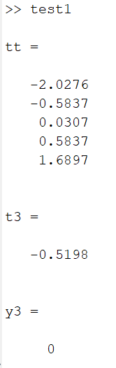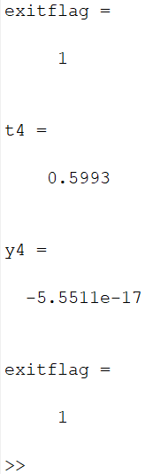

程序2:test2.m
%多元函数零点fsolve
x=-2:0.5:2;y=x;[X,Y]=meshgrid(x,y);
F1=sin(X-Y);F2=cos(X+Y);
v=[-0.2, 0, 0.2];
contour(X,Y,F1,v)
hold on,contour(X,Y,F2,v);
line([-2 2],[0 0],'color','r')
hold off
[x0,y0]=ginput(2) ;
disp([x0,y0])
fun='[sin(x(1)-x(2)),cos(x(1)+x(2))]';
[xy,f,exit]=fsolve(fun,[x0(2),y0(2)])

注释：
x=-2:0.5:2;y=x; %x赋向量 y函数
[X,Y]=meshgrid(x,y); %用于生成网格采样点数 [X,Y]=meshgrid(x,y)基于向量x和y中包含的坐标返回二维网格坐标。X是一个矩阵，每一行是x的一个副本，Y也是一个矩阵，每一列是y的一个副本，坐标X和Y表示的网格有length(y)个行和length(x)个列
F1=sin(X-Y);F2=cos(X+Y); %定义F*函数
v=[-0.2, 0, 0.2];
%contour(X,Y,Z,V):绘制X和Y指定的二维网格上的等高线图，其中等高线的高度由向量Ⅳ指定。其中，X和Y是一维数组，分别表示X轴和Y轴上的坐标，Z是一个二维数组，表示要绘制等高线图的数据，Ⅳ是一个一维数组，表示等高线的高度。
contour(X,Y,F1,v) %以XY为轴F1为绘制的数据，v为等高线高度划线，并保持轴和图像不刷新
hold on,contour(X,Y,F2,v); %以XY为轴F2为绘制的数据，v为等高线高度划线
line([-2 2],[0 0],'color','r') %在x轴-2~2的范围内，y为0的地方划红线
hold off %轴和图像不保持
[x0,y0]=ginput(2); %用鼠标在该图像中获取两个xy值
disp([x0,y0]) %显示第一个xy值
fun='[sin(x(1)-x(2)),cos(x(1)+x(2))]'; %自定义函数
[xy,f,exit]=fsolve(fun,[x0(2),y0(2)]) %找到零点 [x,fval,exitflag,output] = fsolve(myfun,x0,options)

运行结果：
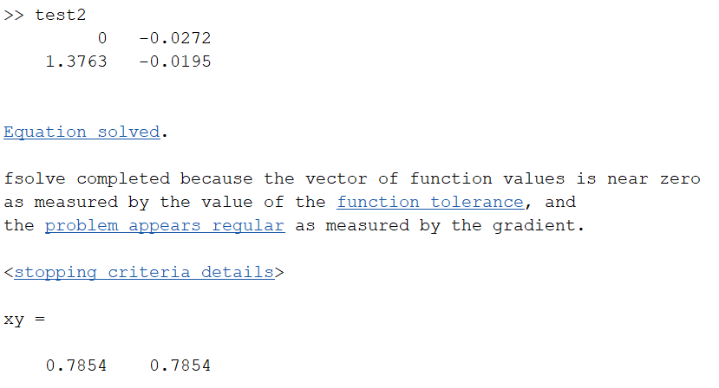
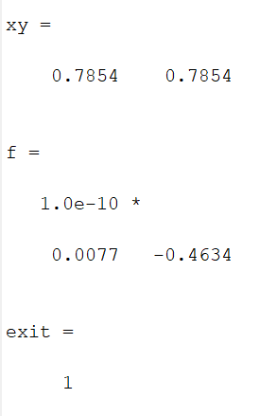

参考资料:http://zmryyj.blog.163.com/blog/static/984507512011512104739663/

二、图论题：
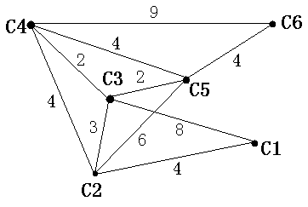
编写m文件,构造上图的邻接矩阵, 调用Dijkstra算法求出C1到C6的最短路径及最短路径长度，调用Floyd算法求出C2到C5的最短路径及最短路径长度。
主代码：
clear
clc
v=6;%顶点个数
e=10;%边数
%生成图的邻接矩阵G
fileID=fopen('tu.txt');%tu.txt文件每一行为（顶点1，顶点2，边的权值）
A=textscan(fileID,'%f %f %f');
fclose(fileID);
B=cell2mat(A);%将元胞数组转换为普通数组
G=adjacentmatrix(v,e,B)%生成邻接矩阵
[min,path]=dijkstra(G,1,6)%用dijkstra算法算出C1到C6最短距离和路径
[D,P,dis,path]=Floyd(G,2,5)%用Floyd算法算出C2到C5最短距离和路径

生成邻接矩阵：
function [G] = adjacentmatrix(v,e,B)
%根据带权无向图的所有边组成的矩阵B，生成图的邻接矩阵G
%v顶点个数 e边数
G=inf(v);
for i=1:v
for j=1:v
if i==j
G(i,j)=0;
end
for m=1:e
if B(m,1)==i && B(m,2)==j
G(i,j)=B(m,3);
elseif B(m,1)==j && B(m,2)==i
G(i,j)=B(m,3);
end
end
end
end
end

dijkstra算法：
function [min,path]=dijkstra(w,start,terminal)
%输入变量w为所求图的带权邻接矩阵，start、terminal分别为路径的起点和终点的编号。
%返回path为从start到termial的最短路径以及长度min

n=size(w,1); label(start)=0; f(start)=start;
%n为所求图的顶点个数，label存放到各点的最短路径，f(v)表示v的父顶点用来还原路径

%初始化将除了start以外的顶点label均设置为无穷大
for i=1:n
if i~=start
label(i)=inf;
end
end

%s数组存放已经搜好的顶点集，初始化只有start
s(1)=start; u=start;
while length(s)<n
%遍历一遍顶点，将不在顶点集中的顶点选出来进行下面的if判定
for i=1:n
ins=0;
for j=1:length(s)
if i==s(j)
ins=1;
end
end
%判断是否有中继顶点使得它们之间的距离更短，如果有的话更新距离并更新前驱结点
if ins==0
v=i;
if label(v)>(label(u)+w(u,v))
label(v)=(label(u)+w(u,v)); f(v)=u;
end
end
end
v1=0;
k=inf;
%同上再次进行遍历，找到目前最短的路径顶点v1，放入顶点集并改变u的值
for i=1:n
ins=0;
for j=1:length(s)
if i==s(j)
ins=1;
end
end
if ins==0
v=i;
if k>label(v)
k=label(v); v1=v;
end
end
end
s(length(s)+1)=v1;
u=v1;
end

min=label(terminal); path(1)=terminal;
i=1;

%按倒序结果推出最短路径
while path(i)~=start
path(i+1)=f(path(i));
i=i+1 ;
end
path(i)=start;
L=length(path);
%翻转得到最短路径
path=path(L:-1:1);

Floyd算法：
%Function:输出网络图的最短距离矩阵和路由矩阵，指定两结点间的最短距离及其路径
function [D, P, dis, path] = Floyd(W, start, stop) %start为指定起始结点，stop为指定终止结点
D = W; %最短距离矩阵赋初值
n = length(D); %n为结点个数
P = zeros(n,n); %路由矩阵赋初值

for i = 1:n
for j = 1:n
P(i,j) = j;
end
end

for k = 1:n
for i = 1:n
for j = 1:n
if D(i,k) + D(k,j) < D(i,j)
D(i,j) = D(i,k) + D(k,j); %核心代码
P(i,j) = P(i,k);
end
end
end
end

if nargin ~= 3
errordlg('参数个数输入有误！', 'Warning!')
else
dis = D(start, stop); %指定两结点间的最短距离
m(1) = start;
i = 1;

while P(m(i),stop) ~= stop
k = i + 1;
m(k) = P(m(i),stop);
i = i + 1;
end
m(i+1) = stop;
path = m; %指定两结点之间的最短路径
end

Tu.txt:
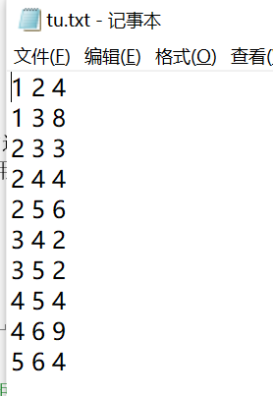
运行结果：
